Cuadernillo 4º A – Quinta entrega
¡Hola, peque de 4º!
¡Esperamos que estés muy bien!
A las chicas y los chicos nos encanta jugar, ¿verdad?
Por eso aprovecharemos estos días para inventar y armar un juego que, además de utilizarlo para divertirte en familia, te permitirá seguir aprendiendo.
Y lo lindo será que cada área o materia de la escuela, te dará herramientas para que tu juego sea ¡SUPER!
¿Qué debes hacer?
Bueno, prestá mucha atención y ¡a poner en juego tu creatividad!:
- Debe ser un juego de preguntas /respuestas y prendas a pagar.
- En el tablero y durante el transcurso del juego deben aparecer los conocimientos que las seños y profes compartirán con vos en este envío:
- 3 preguntas y respuestas de MATEMÁTICA
- 3 preguntas y respuestas de CIENCIAS SOCIALES
- 3 preguntas y respuestas de CIENCIAS NATURALES
- 3 preguntas y respuestas de INGLÉS
- 3 preguntas y respuestas de MÚSICA
- 6 prendas de movimiento propuestas por EDUCACION FÍSICA Y LUDOTECA

- En la fabricación del juego pondrás en práctica una técnica aprendida en PLÁSTICA
- Elegirás un título y escribirás el texto instructivo para jugar (sin errores) con lo aprendido en LENGUA: partes bien diferenciadas y en los pasos, lo que te explica la seño en este envío.
¿Qué deberás enviar?
- foto donde aparezca el juego terminado.
- fotos de las preguntas/respuestas y prendas elegidas
- foto del texto instructivo
¿A quién envíarás estas actividades?
En esta oportunidad enviarás todas las fotos de tus respuestas solo a la seño Alejandra Acevedo y ella se encargará de compartirlo con el resto de tus maestras/os)
Correo: alejuncevedo@gmail.com

¿Cuándo enviarás estas actividades?
Esperamos el envío con las fotos de tus tareas, hasta el 12/06/20.
Empezamos y ¡no olvides!
En el apartado de cada materia encontrarás los saberes de donde deberás sacar las preguntas, respuestas y prendas que usarás en tu juego.
¡Muchos cariños y que pases un FELIZ DÍA DE LA PATRIA!
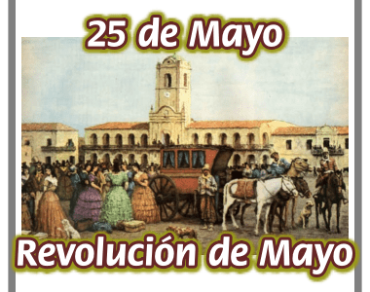
El 25 de Mayo recordamos un hecho muy importante en la historia de nuestro país: la Revolución de Mayo y formación del Primer Gobierno Patrio. En 1810, nuestro territorio dejó de ser una colonia para empezar a transitar el camino de la Independencia.
En este video vas a poder saber más sobre esta fecha. 25 de Mayo por Zamba
Hacé clic en:
https://www.youtube.com/watch?v=U2Nv-hwnCDg

- Contá acá qué fue lo que más te gustó del video.

LENGUA
Para que el texto instructivo de armado de un juego que debés presentar te quede ¡SUPER!, vamos a prestar atención a estos dos puntos importantes para tener en cuenta cuando escribas los pasos o el procedimiento.

- LOS VERBOS
Seguramete ya viste en tercero que los verbos son palabras que expresan acciones: jugar, saltar, aprender, reir, pintar, traer, ir, etc.
¿Te animás a escribir otros verbos? Recordá que es 1 palabra (los cinco que más te gusten y no estén en el ejemplo)
................................................................................................................................
En los textos instructivos pueden aparecer de dos maneras;
- Una manera es en INFINITIVO (cuando terminan en AR, ER,IR)
Fijate en estas instrucciones con verbos en INFINITIVO:
- CORTAR el papel de color azul.
- UNIR los cordones con pegamento.
- PONER telas de colores en el interior.

- La otra manera es en IMPERATIVO (dando una orden)
Fijate en estas instrucciones con verbos en IMPERATIVO:
- CORTÁ el papel de color azul.
- UNÍ los cordones con pegamento.
- PONÉ telas de colores en el interior.
Vamos a practicar un poquito

- Escribí al lado de cada oración INFINITIVO o IMPERATIVO, según corresponda:

- PEDÍ un recipiente que no se use. ---------------------------------
- COSÉ con lanas de colores. ---------------------------------
- ESPERAR a que se seque. ---------------------------------
- ESPARCIR los papeles de colores. ---------------------------------
- CORRER de la mesa los materiales peligrosos. ---------------------------------
- PINTÁ como más te guste. ---------------------------------

- Volvé a escribir las oraciones anteriores, invirtiendo el uso del verbo
Te pongo como ejemplo la primera oración, que tenía el verbo en IMPERATIVO. En este ejercicio quedaría:

PEDIR un recipiente que no se use. (en INFINITIVO)
..................................................................................................................................................................................................................................................................................................................................................................................................................................................................................................................................................................................................................................................................................................................................................................................................................................................................
- LOS CONECTORES
Estas palabras las usaremos para darle orden a nuestros pasos, y para que tengan un hilo conductor.

Por ejemplo, mirá estos pasos que tienen CONECTORES DE ORDEN:
- EN PRIMER LUGAR, buscar un lugar amplio para trabajar.
- LUEGO, ubicar los materiales.
- FINALMENTE, mostrar el trabajo terminado.
Como ves, estos conectores los ubicamos adelante del verbo y luego de escribirlos colocamos una coma,
Te presento un grupo de algunos CONECTORES DE ORDEN para que puedas usar en tus textos.

PRIMERO, PARA EMPEZAR, INICIALMENTE, EN PRIMER LUGAR, LUEGO, DESPUÉS, A CONTINUACIÓN, PARA CONTINUAR, EN SEGUNDO LUGAR, PARA TERMINAR, FINALMENTE, PARA FINALIZAR...

Vamos a practicar otro poquito
- Te presento los pasos de un texto instructivo.
Los volvés a escribir y le agregás cuatro conectores de orden. NO OLVIDES LA COMA, luego de cada conector.
- Ordená el espacio para trabajar.
- Pintá las partes del molde con acuarelas.
- Recortá las partes del molde ya pintadas.
- Pegá las partes, según indica el dibujo
- Agregá el pelo fabricado en lana.
- ¡Jugá con tu nuevo muñeco!
.......................................................................................................................................................................................................................................................................................................................................................................................................................................................................................................................................................................................................................................................................................................................
...........................................................................................................................................
¡Y comenzamos nuestro proyecto!

ATENCIÓN 1: tenés que escribir, en letra cursiva, el texto instructivo de cómo se arma tu juego de mesa de preguntas y respuestas.
ATENCIÓN 2: Debe tener todas las partes que conocés: título, materiales, pasos o procedimiento (podés agregarle la imagen cuando escribas tu texto cuando escribas tu texto instructivo debes usar, al menos tres conectores de orden instructivo, tendrás que elegir cuál de las dos formas de verbo usarás: INFINITIVO O IMPERATIVO.
ATENCIÓN 3: Debés mantener esa forma en todos los pasos.

Educación Plástica
¡Hola, cuarto grado! ¿Cómo están? Esperamos que se encuentren muy bien junto a la familia.
En esta propuesta vamos hacer participar materiales recuperados, todos los que tengan en casa que sean fáciles de pegar y ensamblar; con sólo papeles y cartones, y si pueden conseguir una cinta de papel ¡genial! con una buena tijera, se logran maravillas.
La idea es inventar y armar un juego de mesa.
Para hacer este trabajo, utilicen todo su ingenio van a tener en cuenta un par de elementos plásticos que ya sea por forma o color van a variar tamaño o gamas de colores.
En los ejemplos que ven abajo van a notar cómo se desarrolla la variante a pasos regulares que hacen crecer o disminuir un objeto en cuanto a tamaño, color; también se puede dar esta variante en texturas, son efectos que se utilizan para dar profundidad en cualquier trabajo.
O sea, en su juego de mesa tienen que tener en cuenta algunas de estas variantes, por color o por tamaño de formas; ¿ven cómo hay formas más grandes y más chicas?, ¿notan cómo un mismo color es más claro o más oscuro? .

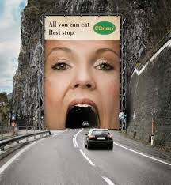

¡¡¡ A divertirse creando!!! Esperamos sus fotos por correo, además de todo lo que quieran consultar. (Fecha de entrega: hasta el 12 de junio)
Seño Flavia (turno mañana) senoflaviastica@gmail.com
Seño Lili (turno tarde) artesvisuales2050@gmail.com

Les mandamos muuuchos cariños.
Las Seños.
Ciencias Sociales
Recordá
Podés resolver las actividades directamente aquí y después enviarlas, o copiarlas en tu carpeta. Las podés escanear o sacar una foto. Ante cualquier duda, preguntame a través de mi correo:
marceclases2020@gmail.com
Seño Marcela

¡Hola, chicas y chicos de 4°!

Seguimos conociendo nuestra provincia, Mendoza. Ahora vamos a ver qué ocurrió con los pueblos originarios que vivían aquí (¿te acordás de los huarpes, el pueblo que habitaba en esta región hace muchos, muchos años, que descubrió cómo vivir y cultivar la tierra aprovechando el agua de los ríos?), también veremos por qué nuestra provincia se llama así, ¡y muchas cosas más!
Este video nos va a ayudar a entender lo que pasó.
El Descubrimiento de América/Videos Educativos para Niños
https://www.youtube.com/watch?v=1Vgp46FTIAc
(Aula 365, Los creadores, duración 4:14 minutos)
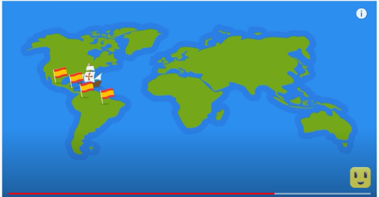
Huarpes
América
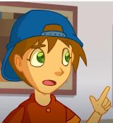
En este mapa está señalado el continente americano. También el lugar en el que habitaban los huarpes.
Los españoles fueron recorriendo distintas partes del continente y fundando ciudades. Y un día llegaron acá.
- Leé con atención.

Españoles en estas tierras
Los conquistadores que llegaron al territorio que hoy es la República argentina buscaban nuevas tierras para fundar ciudades e información para encontrar minas de oro y plata, sobre todo en la cordillera.
El primer español que pasó por nuestra provincia fue Francisco de Villagra, en 1551, quien iba desde Perú hacia Chile. Él conoció este lugar y a sus habitantes, los huarpes, y contó en Chile lo que había hallado. Diez años después el gobernador de Chile, don García Hurtado de Mendoza, envió una expedición hacia esta región con la orden de fundar una ciudad.
- Respondé.
- ¿Qué buscaban los españoles en estas tierras?

- ¿Cómo se llamaba el gobernador de Chile?

- Leé con mucha atención y mirá las imágenes.
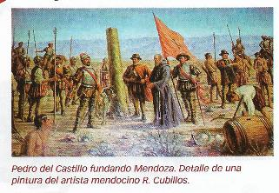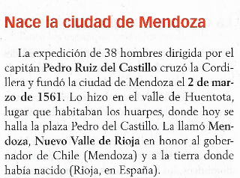
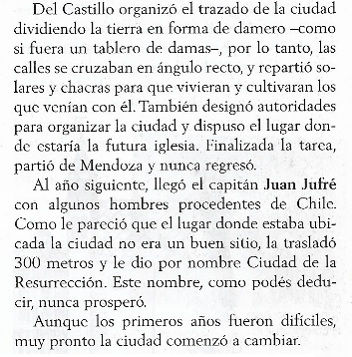
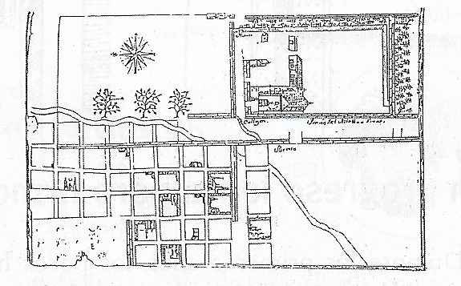Plano antiguo de la ciudad de Mendoza donde se ve su diseño en forma de damero.

- Poné V (verdadero) o F (falso), según corresponda.
____ Mendoza se fundó por primera vez en el año 1561.
____ El terreno se dividió en solares (terrenos para las casas) y chacras para que vivieran los huarpes.
____ Se llamó Mendoza, Nuevo Valle de Rioja, en honor al gobernador de Chile.
____ La segunda fundación se realizó diez años después.
____ El nombre que tenemos ahora es el de la segunda fundación.

La conquista espiritual
En las ciudades fundadas por los españoles siempre había muchas iglesias. Esto era porque junto a los conquistadores venían sacerdotes, con la misión de evangelizar a los pueblos originarios, es decir, de convertirlos al cristianismo, que era la religión de los españoles. Llegaron muchos grupos de religiosos. En 1608 llegaron los jesuitas, que se destacaron por haberles enseñado diversos oficios a los huarpes y por su oposición a los malos tratos que los españoles daban a los indígenas.
Los sacerdotes estaban a cargo de la educación. Solo los españoles y los criollos de condición social elevada podían recibirla. La primera escuela mendocina se creó en 1592, bajo la dirección de los dominicos. Luego se le sumó la de los jesuitas.
¿Cómo fue la vida en los primeros años después de la fundación?
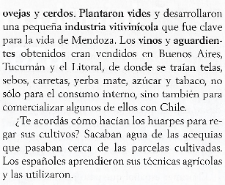
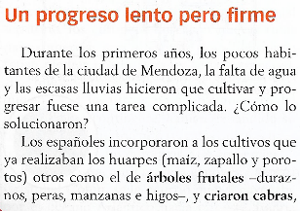
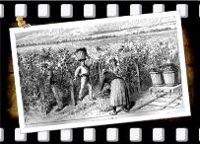
3-Después de leer el texto anterior, anotá y dibujá:
Cultivos que ya realizaban los huarpes.

Cultivos incorporados por los españoles.

Productos que se vendían a otras ciudades.

Pero, ¿quiénes vivían en la ciudad de Mendoza en esa época?
- Leé con atención.
Los blancos: eran los españoles y los criollos (que eran hijos de los españoles, pero habían nacido en América). Eran el grupo con más privilegios. Los españoles ocupaban los cargos más importantes en el gobierno. Ellos y los criollos tenían las mejores tierras, además podían estudiar, ser militares o sacerdotes.

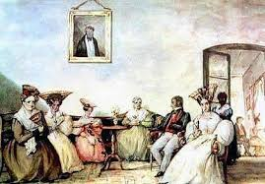

Los indígenas: aunque estaban protegidos por las leyes, y estaba prohibido utilizarlos como esclavos, en la realidad eran maltratados y sometidos a duras tareas. Debían trabajar para los españoles y criollos en labores agrícolas y mineras.
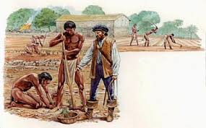

Los negros: provenientes de África, eran esclavos. Eran propiedad del amo que los había comprado. No gozaban de ningún derecho y ocupaban el lugar más bajo de la sociedad.
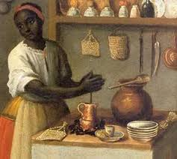

Todos estos grupos se fueron mezclando. De estas uniones nacieron otros grupos:
Los mestizos, hijos de blancos e indígenas; los mulatos, hijos de blancos y negros, y los zambos, hijos de negros e indios. ¿Y de qué trabajaban? Eran peones de campo, artesanos o vendedores ambulantes.

4- Uní con flechas cada grupo con sus características.

Españoles | Provenían de África, eran esclavos.
Criollos | Tenían las mejores tierras.
Indígena | Hacían trabajos agrícolas.
Negro | Podían recibir educación.
 | No tenían ningún derecho.
 | Ocupaban los cargos más importantes en el gobierno.
Fuentes: Ciencias Sociales, Mendoza. Buenos Aires, Santillana, 2007
Ciencias Sociales 4, Mendoza, Buenos Aires, Aique Grupo Editor, 2012

Importante
Esta vez no tenés que mandarme actividades. Vas a usar lo que aprendiste acá para hacer las tres preguntas del juego. La seño Alejandra me va a mandar tu juego y voy a ver si entendiste los temas y pudiste hacer las preguntas y responderlas.
Igual, sabés que podés consultarme si tenés dudas con las actividades o querés contarme algo.

5- Anotá tus preguntas y respuestas para el juego.

Pregunta 1: …………………………………………………………………………………………………………………………………………….
Respuesta 1: ………………………………………………………….……………………………………………………………………………….

Pregunta 2: …………………………………………………………………………………………………………………………………………….
Respuesta 2: ………………………………………………………….……………………………………………………………………………….

Pregunta 3: …………………………………………………………………………………………………………………………………………….
Respuesta 3: ………………………………………………………….……………………………………………………………………………….
¡Espero que estés bien, y que podamos vernos pronto!
Seño Marcela
Educación Musical
Hola, me hace muy feliz leer sus mails.

- Repasamos la canción: Juntos para siempre – Auténticos decadentes.
https://www.youtube.com/watch?v=soUKmavnOYs

JUNTOS PARA SIEMPRE
Yo me quedo en casa por la cuarentena  no podemos vernos y eso es una pena  pero es solo un tiempo que pronto pasará  y las emociones a flote saldrán  Ando todo el día con la lavandina  me lavo las manos como un cirujano  no me presiono pero tengo cuidado  porque este virus, es malo y traidor  ¿Cuándo será el día  en que nos volvamos a abrazar?  ¿Cuándo será el día  en que nos volvamos a encontrar?  en un mismo lugar  juntos para siempre  de nuevo, una vez más  juntos para siempre  Aplauso a los doctores y a las enfermeras  son los dos héroes en esta pelea  dan su vida por tu seguridad  y si les hacemos caso, vamos todos a ganar  Y en esta estamos todos, dile a tus amigos  quédate piola que esto no es un juego  porque el abrazo es una gran verdad  lo único que cura, es la solidaridad  ¿Cuándo será el día  en que nos volvamos a abrazar?  ¿Cuándo será el día  en que nos volvamos a encontrar?  en un mismo lugar  juntos para siempre  de nuevo, una vez más  juntos para siempre | La última vez que vi a mi vecino  sacar la basura con guantes y barbijo  yo le digo, amigo, no hace falta exagerar  podemos saludarnos, preguntarnos  ¿Cómo están?  El árbol de enfrente está muy divertido  algo sorprendido por tantos pajaritos  debemos cuidar nuestra casa un poco más  cambiemos la codicia por algo de austeridad  ESTRIBILLO  Harán más canciones, salven el planeta  cuando pase todo, volverá la orquesta  no hay que deprimirse, hay que dormir la siesta  clases de yoga, en el comedor  Cuiden a los grandes, cuiden a los chicos  al virus, confianza, hay que combatirlo  por favor atentos y a quedarse adentro  porque este virus es malo y traidor  ESTRIBILLLO  Y aunque estamos separados  los abrazo en mi corazón  no hay que poner distancia  para el amor  Juntos para siempre  juntos para siempre  juntos para siempre  en mi corazón.
El Himno Nacional Argentino interpretado por la profesora de lengua de señas, Beatriz Pelegrina, nos va a acompañar en estas semanas.
- Observamos el siguiente link:
https://www.youtube.com/watch?v=keYQ0mvsq00&feature=youtu.be
- Prestaremos mucha atención al video del Himno Nacional que realiza la profesora y trataremos de copiar los movimientos de las manos, para aprender a interpretar nuestra canción Patria con la Lengua de Señas Argentina (LSA).
- Consejo: aprender por estrofas. Podemos invitar a la familia para que nos acompañen en este nuevo aprendizaje.
- Hacemos un registro de las señas de la primera estrofa, a través de 5 fotos.
- Me envías las fotos a mi correo, con un breve comentario de la actividad:
ericalescano37@gmail.com
- Una vez que aprendamos la canción con este lenguaje no verbal interpretado por la profesora, podemos juntarnos (virtualmente) en grupo para practicarlo.
Para recordar

- A la estrofa tres del Himno la llamamos CORO.
- La versión original del Himno tiene 9 estrofas.
- Sus autores son:
  - Letra: Vicente López y Planes
  - Compositor: Blas Parera
  - Arreglos de la versión actual: Pedro Esnaola
Toda esta información y las actividades realizadas te pueden servir para el juego que inventarás.
¡Abrazo virtual! Seño Érica.

Ciencias Naturales
¡Hola, chicas…! ¡Hola, chicos…!
¡Aquí seguimos!, con nuestro…
Vamos a iniciar esta secuencia, contando una leyenda… ¿Recuerdan lo que es una leyenda?
Es una narración popular que cuenta un hecho real o fabuloso adornado con elementos fantásticos o maravillosos del folclore, que en su origen se transmitía de forma oral, aunque aquí la tenés escrita…
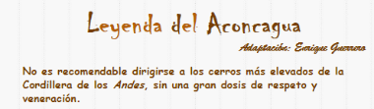
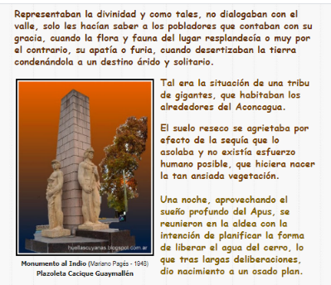
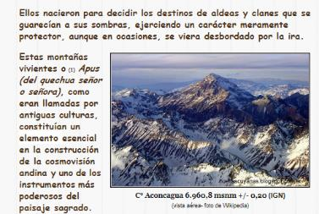

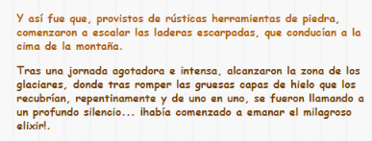

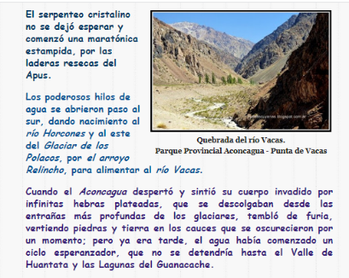

- ¿Conocés alguno de los lugares que nombra?
- ¿Te parece que se relaciona con los temas que hemos venido estudiando?
- ¿Con cuáles?
1-Observá estas fotos… ¿Qué ves?
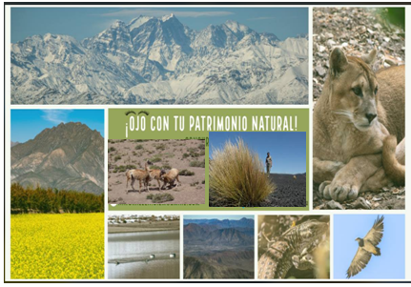
2- Escribí los nombres de lo que ves en las fotos:

3- Leé y construyamos el texto juntos/as:

Todos los animalitos y las plantas que ves en las fotos forman poblaciones.
En este lugar hay poblaciones de guanacos, de cóndores, poblaciones de patos, de mariposas, poblaciones de coirones, de cactus…
Todas las poblaciones de animales y todas las poblaciones de plantas del Parque Provincial Aconcagua forman la parte viva de ese lugar.
Entonces, las plantas y los animales que viven en un determinado espacio físico son el COMPONENTE BIÓTICO de ese lugar.
¡Uyyy... empezamos con las palabras difíciles!
BIÓTICO quiere decir “que tiene vida”
¿Nosotros somos bióticos? SÍ – NO (tachá lo que no corresponda)
¿Y qué significa tener vida? Escribí lo que te acuerdes que son los “seres vivos”

¿Todo lo que vemos en las fotos es biótico? SÍ – NO (tachá lo que no corresponda)
¡Claro! El agua, el suelo, el viento, por ejemplo, no tienen vida.
BIO = VIDA
A = SIN
No son bióticos sino ABIÓTICOS.
Pero sin el agua, sin el suelo, sin el viento ni las plantas, ni los animales,
ni los seres humanos podríamos vivir.

Entonces, recuerden: “El agua, el suelo, el ciento, la temperatura, la humedad, las rocas de un lugar son el COMPONENTE ABIÓTICO de ese lugar. Aunque no tienen vida, hacen posible la vida”
Ahora, observen una cosa:
Cada uno de estos animales y cada una de estas plantas está donde tiene que estar. Cada uno está adaptado para vivir en ese lugar y tiene todo lo que necesita: comida, abrigo, protección, compañía… Y la vida de cada uno depende de la vida de los demás.
¿Pueden pensar y buscar un ejemplo?

Los seres vivos que viven en este lugar dependen unos de otros. Y todos necesitan el agua, el suelo, el aire, la temperatura de este lugar. Así es como funciona un ECOSISTEMA.
Un ecosistema está formado por todos los seres vivos que habitan un espacio y por todos los elementos abióticos que, aunque no estén vivos, hacen posible la vida.
Cuando el hombre no interviene, decimos que es un ECOSISTEMA NATURAL,
Por ejemplo…
…………………………………………………………………………………………………………………………………………………………………
…………………………………………………………………………………………………………………………………………………………………
Cuando el ser humano sí interviene plantando, excavando, construyendo, criando animales, etcétera, estamos ante un ECOSISTEMA ARTIFICIAL.

4- Pegá alguna imagen y escribí su nombre:
ECOSISTEMA NATURAL | ECOSISTEMA ARTIFICIAL

5- Para repasar podés ver el Video: ”Qué es un ecosistema y cómo se forman”
En: https://www.youtube.com/watch?v=xrNcKMGwXjg
Retomamos ahora la imagen del suelo de la secuencia anterior. ¿Te acordás?

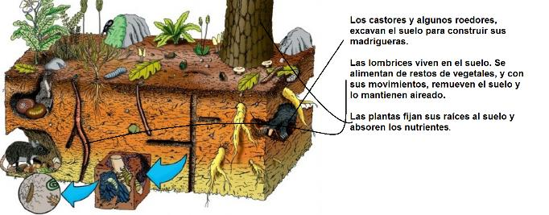
6- Observá los seres vivos que aparecen en la lámina y anotalos:

7- Respondé:
¿Por qué hay seres vivos en esta porción de suelo?
…………………………………………………………………………………………………………………………………………………

¿Qué elementos del suelo utilizan para su vida?
…………………………………………………………………………………………………………………………………………………

¿Qué otros elementos de la naturaleza necesitan los seres vivos para vivir?
………………………………………………………………………………………………………………………………………………..
…………………………………………………………………………………………………………………………………………………

8- Completá el siguiente esquema, clasificando los elementos y seres ya nombrados en la imagen del Parque Aconcagua y en la imagen del suelo.
ECOSISTEMA

COMPONENTES ABIOTICOS COMPONENTES BIOTICOS

9- Ahora completá el siguiente cuadro:

CARACTERÍSTICA | LOMBRICES | PIEDRAS  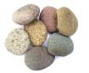 | HELECHO | RATÓN
¿Respira?
¿De qué se alimenta?
¿Puede crecer?
¿Se reproduce?
¿Se traslada de manera autónoma?
¿Puede eliminar deshechos de su organismos (excreta)?

¿Cuáles son las características que distinguen a los seres vivos de los componentes abióticos en cada ambiente?

10- Leé: Siete procesos que caracterizan las funciones vitales de los seres vivos:

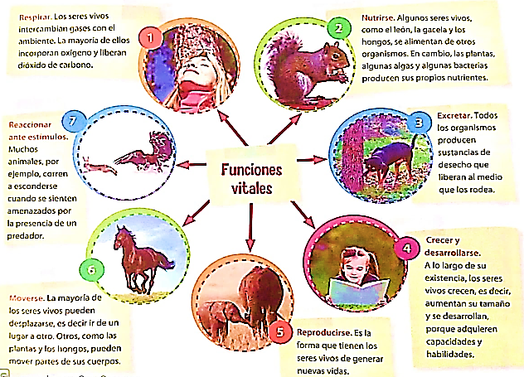

Para recordar…
11- Hacé cartelitos con las 7 funciones vitales:

LOS SERES VIVOS

12- Experiencia:
- Busca en el jardín de tu casa o en una maceta de tu balcón algunos elementos que puedas observar.
- Utilizando de ayuda-memoria los cartelitos que hiciste, contestá mentalmente si lo que recogiste son elementos bióticos o abióticos y por qué.
- Elegí tres de cada grupo y registrá lo que observaste, dibujando y escribiendo sus características.

¡A pensar…!
13- Leé la siguiente situación:

Laura y Felipe estuvieron observando los seres vivos que encontraron sus compañeros y pensaron: “Si son seres vivos es porque cumplen las funciones vitales. Entonces son todos iguales.”

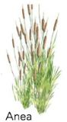
¿Son todos iguales?

- Observamos las imágenes de algunos seres vivos.
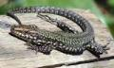
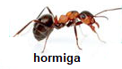
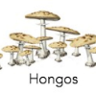

- ¿Cómo los agruparían?
- ¿Qué características tendrías en cuenta para agruparlos?
Una lista de preguntas sobre las características de los seres vivos que estamos analizando, podría ser por ejemplo:
- ¿Produce su alimento?
- ¿Se puede ver a simple vista?
- ¿Se alimenta de otros seres vivos?
- ¿Se alimenta de los restos y desechos de seres vivos?
- ¿Cómo se trasladan?
d) Hacé vos un par de preguntas…

……………………………………………………………………………………………………………………………………

……………………………………………………………………………………………………………………………………

¡Uy… qué lío! Son muchas las cosas que podemos observar en los seres vivos…
Una buena forma de ordenar la información, es CLASIFICARLA.

¿Qué significa clasificar?
Clasificar es ordenar un grupo de elementos de determinada manera. Para ello debemos observar muy atentamente los elementos y encontrar qué características tienen en común y qué características son diferentes.
Cuando realizamos un ordenamiento así estamos utilizando criterios de clasificación.

Algunos ejemplos:
La primera gran clasificación de los seres vivos es la siguiente:
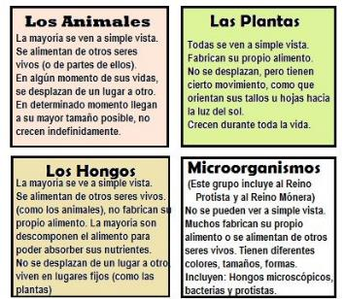
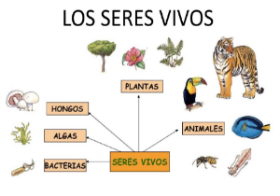

14- Pero hay también otras clasificaciones:
- Si observamos el tipo de alimentación, es decir qué comen los seres vivos, ¿qué clasificación hacemos?
- Los que comen hierbas (plantas) son: ………………………………………..…………
- Los que comen carne (otros animales) son:…………………..……………………….
- Los que comen plantas y otros animales:….…………………………………………..

- ¿Y si observamos cómo se trasladan? Es decir, usamos el criterio: modo de locomoción, tenemos que:
- Algunos animales, como el conejo :…………….……………….. y ……………………………..…….
- Otros que viven en el agua:…………………………………….
- Los que no tienen patas como las serpientes:………………………………..………………………
- Y las aves:……………………………………………….
- ¿Y si pensamos en cómo son sus cubiertas corporales? ¿Te animás a hacerla vos?
puma  … |  | cóndor  … |  | trucha  …
 | Piel desnuda |  | Concha o caparazón

15- Volvé a las imágenes de punto 9 y completá, con esos ejemplos, el siguiente cuadro de clasificación:
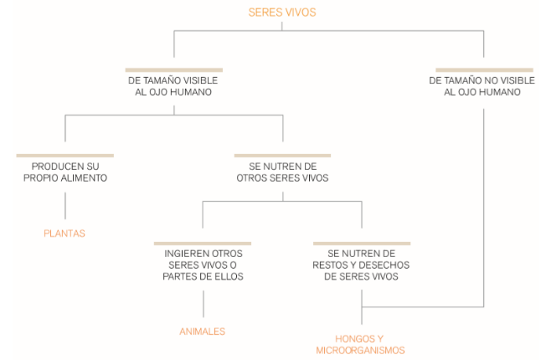

16- Luego de toooooodo lo trabajado, elegí lo que más te gustó de lo que aprendiste para utilizarlo en el juego que vas a armar…
¡No te olvides!: tenés que pensar y escribir 3 preguntas y sus respectivas respuestas y mandárselas, con todo el juego, a la Seño Ale.

La TAREA para enviarle por correo a la Seño: DEL 25/5 AL 12/6
- actividad 3 (texto compartido)
- actividad 8 (cuadro componentes del ecosistema)
- actividad 12 (registro de experiencia)
Seño Mané: prof.mifares@gmail.com
En el asunto colocar: 4°A – 5ta. entrega y tu nombre y apellido

¡Estamos en contacto!!
Otro
Seño Mané
MATEMÁTICA
¡Hola, chicas! ¡Hola, chicos!
Les recordamos que solo deben entregar las tareas solicitadas, a través de una foto o un documento de Word (como les resulte más fácil).
Las tareas que deban ser enviadas estarán identificadas con este símbolo.
4° ” A” Roxana Ledda enviar a roxanaledda@yahoo.com.ar
4° “B” Claudia Busso enviar a claudiabusso45@gmail.com
En ASUNTO: Nombre y apellido, Matemática 4° grado “A” o “B”

En esta oportunidad trabajaremos con …
RECTA NUMÉRICA Y LÍNEA DEL TIEMPO
Una recta numérica se construye señalando partes equivalentes en una recta.
Como recordamos, una recta suele dibujarse con una flecha en ambos lados de la misma para indicar que la recta continúa infinitamente.
Para ubicar números en una recta, elegimos una escala para numerar en el orden que nos interese y sea apropiada. Por ejemplo unidades sueltas (de cinco en cinco), decenas (de diez en diez o de cincuenta en cincuenta), centenas (de cien en cien o de quinientos en quinientos), unidades de mil (de mil en mil), decenas de mil (de diez mil en diez mil), etc.
En el punto de la izquierda de la recta, pondremos el número menor de la escala elegida y en el de la derecha, el número mayor.
EJEMPLO: Nosotros vamos a situar en la recta numérica los números 18.376 y 18.846 por lo que hacer separaciones de centenas (de cien en cien) nos va a resultar muy útil y apropiado.
En nuestra recta numérica, el punto inicial o número menor de la recta puede ser 18.300 y el punto final o número mayor 18.900.
Nos quedará una recta numérica con una escala de centenas (de cien en cien), desde 18.200 hasta 19.000 (por lo tanto tendremos ocho partes equivalentes en nuestra recta).
Para ubicar en la recta, debemos pensar en qué separación entre los números de la escala lo hacemos, en este caso el número 18.376, lo ubicamos con un punto entre 18.300 y 18.400. En el caso del 18.846, lo ubicamos con un punto entre 18.800 y 18.900.
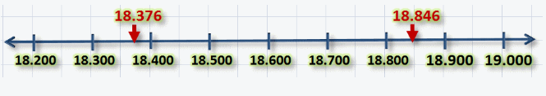

Para saber y aprender:
Observando este ejemplo de RECTA NUMÉRICA podemos decir que:
- La escala empleada es de 100 en 100.
- Las señales son las marcas que están a la misma distancia (son los extremos de cada separación o parte equivalente de la recta) y coinciden con los números de la escala elegida. En este ejemplo las marcas donde se ubica 18.200; 18.300; 18.400; 18.500; etc.
- Los tramos son las distancias o separaciones que hay entre las señales y, en este ejemplo donde se ubican los números en rojo: 18.376 y 18.846. Entonces, los números se ubican en el tramo correspondiente de la recta con un punto.
Pero… ¡atención! Si los números que representamos en la recta numérica son fechas, entonces la recta se llama LÍNEA DE TIEMPO.

  - Descubrí la escala de estas rectas numéricas y escribí los números de la escala que se borraron en ellas.
A) 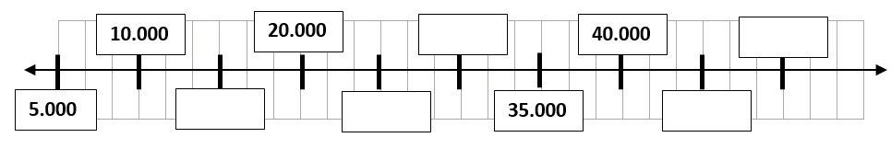

- Pintá la opción correcta:
- La escala empleada va de … | 5.000 en 5.000 | 10.000 en 10.000
- Los números están ubicados en | tramos | señales

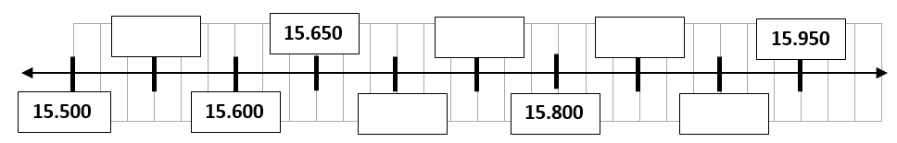
B)
- En esta recta numérica, ¿dónde ubicarías el 15.875? ¿Y el 15.575? Marcálos con un punto de color rojo en el tramo que corresponda.
- Pintá la opción correcta:
- La escala empleada va de … | 100 en 100 | 50 en 50
- El número15.875 está ubicado en el tramo entre… | 15.750 y 15.800 | 15.850 y 15.900
- El número 15.575 está ubicado en el tramo entre… | 15.550 y 15.600 | 15.500 y 15.550
  - Construí tu línea de tiempo. En la tabla, escribí los años que corresponden a esos datos y, luego, ubicálos y ordenálos en la recta numérica.
Año | Acontecimiento de mi vida
………………………. | Mi nacimiento
………………………. | Ingreso a sala de 4 años
………………………. | Empecé 1° grado
………………………. | Empecé 4° grado

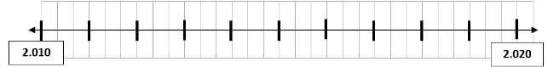
  - En la tarea de Lucca se borraron los nombres de las ciudades. Leé la siguiente información.
- Villa Tranquila se encuentra a 200 kilómetros de Loma Hermosa.
- Mucha Paz se encuentra a más de 1.300 kilómetros.
- Recuerdito se encuentra a 1.000 kilómetros de Loma Hermosa.
- Monte Chiquito se encuentra a 300 kilómetros de Villa Tranquila.
- Alegría se encuentra entre 800 y 900 kilómetros.

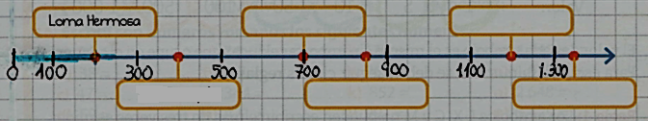
- Observá la recta numérica y ubicá las ciudades según corresponda.

¡Mensaje muy importante!
Seguí practicando las tablas: https://www.tablasdemultiplicar.com/
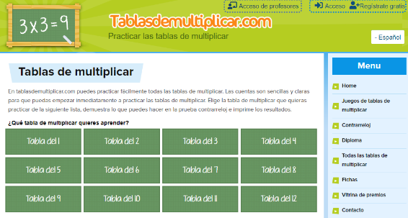

Tarea para enviar: punto 4 y juego (preguntas y respuestas)

  - Desde Matemática acompañamos a las Ciencias Sociales.

Buscá los datos que trabajan en Ciencias Sociales (¡¡¡revisá los textos!!!), completá la tabla y luego, ubicá los números en la línea de tiempo.
Año | Hechos relacionados con la provincia de Mendoza
1.551 | Francisco de Villagra es el primer español que pasó por la provincia.
 | Pedro del Castillo funda Mendoza
1.592
 | Llegada de los jesuitas

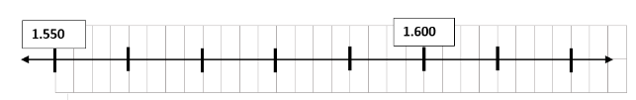

1.610

- Subrayá la opción correcta:
- La escala empleada va de … | 100 en 100 | 10 en 10
- El año de la fundación de Mendoza está en el tramo entre… | 1.560 y 1.570 | 1.550 y 1.560
- El año de creación de la primera escuela mendocina está en el tramo que va de … | 1.580 y 1.590 | 1.590 y 1.600
- El año de la llegada de los jesuitas está situado en el tramo entre… | 1.610 y 1.620 | 1.600 y 1.610

¡Otro mensaje muy importante!
Como ya habrás leído, la propuesta para esta quinta entrega, es inventar y armar un JUEGO que, además de utilizarlo para divertirte en familia, te permitirá seguir aprendiendo. Además, cada área o materia de cuarto, te dará las herramientas para hacer que tu juego resulte un éxito.
Por eso, desde Matemática, a partir de los contenidos abordados en esta entrega (recta numérica y línea del tiempo), éste es el espacio para escribir las tres preguntas y respuestas de Matemática que te pedimos en el juego. Por ejemplo:
Pregunta: ¿Qué es una línea del tiempo?
Respuesta: Una línea del tiempo es una recta numérica donde representamos fechas o años.

Pregunta: Si la recta numérica la señal inicial es 1.200 y la señal final es 1.300 y la escala es de 10 en 10, ¿en qué tramo está ubicado el número 1.254?
Respuesta: El número 1.254 está ubicado en el tramo entre 1.250 y 1.260.

Pregunta 1: …………………………………………………………………………………………………………………………………………….
Respuesta 1: ………………………………………………………….……………………………………………………………………………….

Pregunta 2: …………………………………………………………………………………………………………………………………………….
Respuesta 2: ………………………………………………………….……………………………………………………………………………….

Pregunta 3: …………………………………………………………………………………………………………………………………………….
Respuesta 3: ………………………………………………………….……………………………………………………………………………….

EDUCACIÓN FÍSICA

Como en los cuadernillos anteriores, te invito a participar de la clase de Educación Física.

Hacé clic en el enlace:
https://ecva2020.typeform.com/to/XC59oM

Seguimos en movimiento.
Seño Graciela

INGLÉS
¡Buenos días a todos! ¿Cómo están? Espero que muy bien. Quiero decirles a todos que estoy muy contenta por cómo están trabajando en casa. ¡Felicitaciones!
Esta semana vamos a seguir repasando los temas vistos y agregaremos otros nuevos.
Les pido que me envíen foto de sus tareas o en documento de texto a mi correo
Seño Fernanda: gimenezfernanda@gmail.com
En el asunto escriban el grado y el nombre.
¡Empecemos!

- Listen and repeat the words.
Escuchá y repetí las palabras.

https://www.youtube.com/watch?v=lv6AQ3BiT0Q
(7. Kids' Vocabulary - Clothes. Part 1)

- Watch the video. Then, read the explanation.
Mirá el video. Luego, leé la explicación.
https://www.youtube.com/watch?v=mvOPWQo2M4A
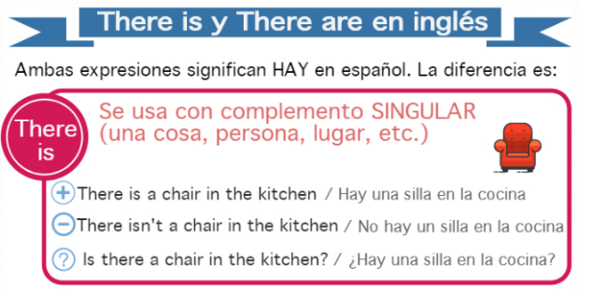

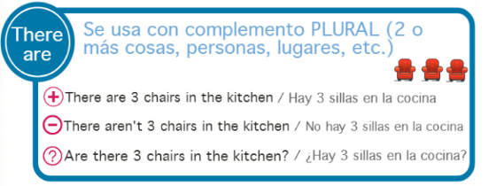

- Circle the correct option.
Encerrá la opción correcta.

- (There is / There are) a big garden in my house.
- (There is / There are) a sofa in the living room.
- (There is / There are) three bedrooms in my house.
- (There is / There are) two T-shirts on my bed.
- (There is / There are) a TV in my living room.
- (There is / There are) a shelf in my bedroom.

- Look and write: There is – There isn’t – There are – There aren’t.
Mirá y escribí: Hay – No hay.
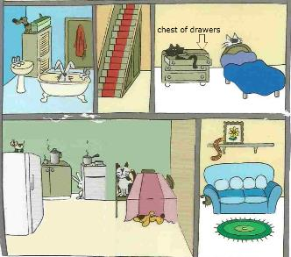

- ____________ a bedroom.
- ____________ animals in the house.
- ____________ a table in the kitchen.
- ____________ three chairs in the kitchen.
- ____________ a TV in the living room.
- ____________ two cats in the bedroom.
- ____________ a cat in the bathroom.
- ____________ any books in the kitchen.
- ____________ a bookcase in the bedroom.

- Look at the picture in exercise 4 and write true or false.
Observá la imagen del punto 4 y escribí verdadero o falso.

- There is a cat behind the bed. __________
- There is a dog under the table. ____________
- There is a cat on the chair. ______________
- There is a cat under the bed. __________
- There is a cat on the table. ___________
- There is a chest of drawers next to the bed. ______________
- There is a cat on the shelf. _______________

- Read and complete the text with the following words:
Leé y completá el texto con las siguientes palabras:

dress – on - There is – next to – There are - shelf
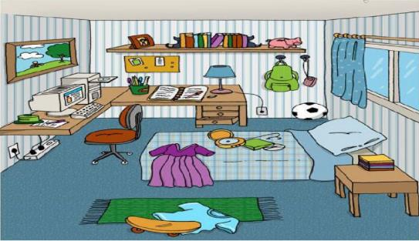

This is my bedroom. It’s very nice and big. I like it! _______________ a blue bed. There are some books, a photo and a piggy bank on the _____________. My pink __________ is on the bed. There is a blue T-shirt on the floor. There is a night table __________ my bed. There is a big desk. There is a computer _______ the desk. ___________ some books on the night table. I love reading!

- Write a text similar to the one in exercise 6 to describe your bedroom.
Escribí un texto similar al del punto 6 para describir tu habitación.

Si querés, podés mandarme el texto con foto.

English and Social science

- Complete with: North – South – East – West.
Completá con: norte – sur – este – oeste.

N___________

W ________ E ___________

S ___________

- Choose and write. You can use a dictionary to help you.
Elegí y escribí. Podés usar un diccionario para ayudarte.

mount – tree - sun – wine - winery – square - church –street

__________ ___________ ____________ _____________

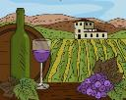
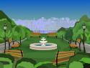

____________ ___________ ____________ _____________

- Read and complete the text with the following words.
Leé y completá el texto con las siguientes palabras.

Mendoza
wineries – sun - west - Mount

Mendoza is in the __________ of Argentina. It’s often known as “The land of ________ and good wine”. It’s one of the Great Wine Capitals. Many tourists come to Mendoza to visit __________or to climb ___________ Aconcagua, the highest peak of the Andes range.

park - squares – trees

Mendoza city is a beautiful place. There are many _________, shops, museums, cafés, restaurants, churches and theatres. There are many __________ in the streets. There are irrigation channels called “acequias”. There is a big __________ too, called “Parque General San Martín”.

Mendoza History
Don García Hurtado de Mendoza – Huarpes - Pedro del Castillo

Mendoza was founded on March 2, 1561 by ____________________. He named it “Mendoza, Nuevo Valle de Rioja” after the governor of Chile:____________________________. It was founded in Huentota Valley, a place inhabited by the Huarpes, where nowadays you can find Pedro del Castillo square. The ________________, invented a system of irrigation that is still evident today in the “acequias”.

- Choose the correct answer.
Elegí la respuesta correcta.

- Who founded Mendoza? (Pedro del Castillo / Don García Hurtado de Mendoza).
- When was Mendoza founded? (In 1861 / In 1561).
- Who invented the “acequias”? (The huarpes / Pedro del Castillo).
- Are there any wineries in Mendoza? (Yes, there are. / No, there aren’t).
- Is there a big park in Mendoza? (Yes, it is. / No, it isn’t.)
- Are there any mountains in Mendoza? (Yes, there are. / No, there aren’t).
Ludoteca
¡Hola, familias! Esperamos que estén muy bien y que disfruten de las propuestas lúdicas que les acercamos, tienen el fin de distenderse familiarmente de tantos compromisos y aprovechar el espacio de juego para el reencuentro.
Recuerden que nos pueden compartir sus experiencias al siguiente mail: ludotecaecva@gmail.com
Primera propuesta: Construimos una Oca

Esta vez les compartimos el juego de la OCA, donde Franco Avalo Berbel de 3°B ha creado un tutorial para que vos crees tu juego.

Te invitamos a ver el video:

https://www.youtube.com/watch?v=V9CRgXU8KEQ&feature=youtu.be
Recuerden que ustedes pueden transformarlo y darle el sentido que deseen a su OCA.
También les invitamos a que nos compartan algún juego donde ustedes hagan el tutorial filmado, explicando su propuesta lúdica para compartirla con otros compañeros y compañeras de la Escuela. Si lo hacen recuerden: el nombre del juego, el objetivo, cantidad de jugadores/as, con qué se juega y las reglas.
Cuando nos lleguen los videos compartiremos sus experiencias desde la Ludoteca.

Segunda propuesta: TA-TE-TI Familiar

Vamos a jugar al Ta-Te-Ti. Para eso vamos a necesitar un papel grande para hacer el tablero (3x3) y 6 tapitas, piedritas o lo que tengas (dónde identifiquen 3 para cada una/o por el color, forma o tamaño). También 2 vasos plásticos (usarán 1 para cada jugador/a).
Antes de poder poner tu ficha en el tablero, tenés que poder dar vuelta el vaso (colocándolo en la orilla de la mesa y dándole un golpecito) y que caiga sobre la base, recién ahí podés ubicar tu ficha para intentar hacer la línea de ta-te-ti.
Recuerden que en este juego, “jugamos simultáneamente con el otro/a jugadora”. Cada uno/a intenta lograr dar vuelta el vaso para colocar su ficha. Y cuando lo logra, vuelve a intentarlo hasta lograr hacer TA-TE-TI (en línea horizontal, vertical o diagonal)
Alternativa para jugar: con la botellita (Una para cada una, donde debe estar llena de agua hasta la mitad con la tapa puesta) y jugando a lanzarla, para que caiga parada y poder colocar la ficha.
En el siguiente video que les preparamos, pueden observar con más claridad cada uno de los pasos, para poder jugarlo. ¿Lo vemos?

https://youtu.be/rIYsy6GX070

¡Y seguimos jugando muy pronto!

